Egyszer véget ér…


…a GREPTON Rali-Túra Bajnokság. De csak erre az évre! Mielőtt azonban befejeznénk, nézzük át, mi történt idén.

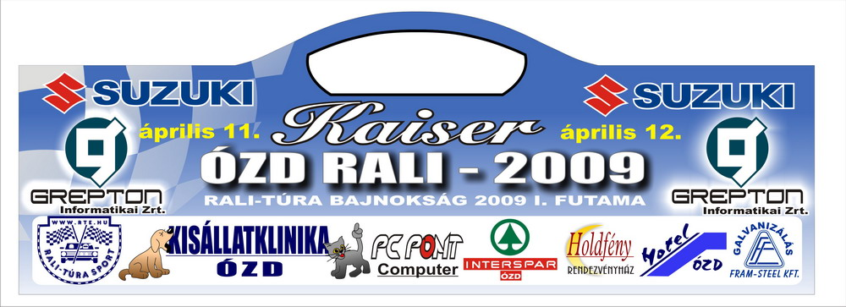
Első futamukra Ózdra érkeztek a túrások. A VII. Suzuki Kaiser Ózd Ralin, szombaton még hűvösre, de ragyogó napsütésre ébredt a BAZ megyei környék. A szervizesek pakolászással, a versenyzők pályabejárással múlatták az időt: vasárnap két szakasz várt három körben a mezőnyre. Az első gyorsasági Sáta és Ózd között futott lefelé, egészen a Kiskapudi tetőig, így tíz kilométer volt a kezdet, majd a folytatás is: a másik szakasz szinte rögtön az első vége után kezdődött, alig pár száz méter etappal, Ózd és Sajómercse között.
Szombaton a már hagyományos prológon szórakoztak és szórakoztattak az Városi Stadionban. Ott volt a Béres család két tagja, apa és fia: előbbi egy Audival utóbbi egy Ladával mutatta meg, hogy milyen, mikor kormánykerékkel a kezében születik valaki. Többször is visszatértek a pályára, és általában egymás ellen köröztek, de egyszer csak Asi is a Stadionba érkezett, és Bedő Imre kocsijával megmutatta a nagyobb Béres ellen, hogy milyen is a magyar virtus. Mire a mezőny eleje is sorra került, már jócskán sötét volt és kicsit hideg is, de a feltüzelt nézők ezt észre sem vették, és szerintem senki nem bánta meg, hogy kilátogatott.
Másnap nem túl korán, hét óra után rajtolt a mezőny. Az első, sátai szakasz leginkább eseménydús pontja az ózdi visszafordító volt: szinte minden kiesés és kiállás ott történt. A harmadik gyors rögtön állással kezdődött, ugyanis a következő szakaszra mentőt kellett küldeni egy rosszul lett nézőhöz, viszont a két gyorsasági között annyira kevés volt a hely, hogy az egész mezőny nem fért volna ott el. Az ötödik gyors ránézésre úgy tűnt, rendben lesz majd, de valahogy nem akart problémamentes lenni ez a szakasz: úgy negyed órával a rajt előtt érkezett az információ: ég a nádas, tűzoltó kell. Szerencsére 15 perc alatt eloltották, így folytatódhatott a verseny az utolsó sátai gyorsaságival.
Összességében mindkét gyors okozott fejfájást technikának és embernek egyaránt, de a 104 indulóból 87-en érkeztek célba, de a VII. Suzuki Kaiser Ózd Ralinak azonban a célban még nem volt vége. 27-en késve értek a parc fermé-bejárat előtti időellenőrző állomásra. Egy nyomdai hiba miatt a verseny harmadik körében az itiner szerint volt egy plusz útvonal, ami csak az első kettőben bírt jelentőséggel: a szervizpark útvonalával. Talán ez okozhatta némely párosok késését, talán azért értek be mások, mert elhagyták a kijelölt etap útvonalat. Senki nem ellenőrizte, de tény, hogy 60-an időben beértek – sőt, voltak, aki 10-15 perccel korábban feltűntek a Stadion környékén. A Felügyelőtestület és a versenyigazgató úgy döntött, hogy nem lehetne igazságosan megszabni, hogy mekkora késést lehet jóváírni, így mindenki, aki késett, megkapta a szabály szerinti büntetését. Ez jócskán átvariálta az eredményeket, de az év még csak elkezdődött, a java ekkor még hátravolt.
Egyébként a futamon nagy csillaghullás volt, szinte mindenki rosszul kezdett az abszolútban értékelt, összkerekes, turbós autók közül, ám a túrában ekkor debütáló Végh Dávid-Balog Zoltán kettős rögtön meg is nyerték a versenyt, és a dobogó többi fokára is BMW-s párosok állhattak.


Következő futamukra Esztergomba kanyarodott a mezőny. A IX. HumanoIT Rallye-n két igen nevezetes gyors várt a 105 indulóra: a majdnem tíz kilométeres Bajna-Lábatlan, valamint a kicsivel több, mint 7 kilométeres Bikol-Tardos szakaszokra.
Vasárnap reggel még meglehetősen hidegre állt az idő, helyenként még az eső is ráijesztett a mezőnyre, de szerencsére hamar kisütött a nap, és „üzemi hőmérsékletűre” melegedett az aszfalt, és indulhatott a rajt. Zökkenőmentesen is ment a mezőny – de csak a 3-as rajtszámú Schweizer Dániel-Vadász Sándor párosig, akik nagyjából a bajnai gyors feléig jutottak, ott ugyanis egy lassítóban besokalltak. Elkapták a középső gumisort, ami megdobta őket, és a fék között landolta – az autó eleje nélkül. A hétvége legnagyobb esését és mentését azonban azt hiszem, Rafael Tamás és Áfra Gábor könyvelhették el: csak a BMW-jük kiszabadítása került 35 percbe az egységeknek. Történt ugyanis, hogy nem sokkal a bajóti elág után egy sodrós kanyarban valószínűleg a korábbi felhordások miatt megcsúsztak, és az erdőben végeztek. Nagyjából 45 fokban egy fán álltak meg. Leszakadt a futóművük, és azért tartott sokáig a mentésük, mert ahhoz, hogy le lehessen szedni őket a fáról, a fát több helyen el kellett vágni.
A GREPTON Rali-Túra Bajnokság minden futama után szúrópróbaszerűen a technikai bizottság ellenőriz néhány autót. Ez a IX. HumanoIT Esztergom Rally-n sem volt másképp: fokozott technikai ellenőrzésen esett át a versenyt megnyerő Nagy Mátyás-Nagy Tamás páros a Mitsubishijükkel, a Krizsán testvérek, akik a VFTS-sel megnyerték a H1 kategóriát, valamint a Szegedi-Szegedi páros, akik pedig az A3-ban diadalmaskodtak. Ez utóbbi párosnál találtak csak szabálytalanságot: a technikai biztosság vezetője, Fetter Ferenc elmondása szerint a hajtókarok nem feleltek meg az autó homológ lapjának, így a Szegedi-Szegedi testvérpárt utólag kizárták a versenyről, és elvették eredményüket.


De hol volt még a vége! A következő futam nem is egy verseny volt: másfél! A GREPTON Rali-Túra Bajnokság a harmadik versenyére, Komlóra érkezett június közepén. A Rutin Baranya Kupa három gyorsasági szakasszal és másfeles szorzóval várta a túrásokat: az Alsómocsolád-Mecsekpölöske majd' 15 kilométere, a Remeterét-Árpádtető 10, és a Béta-Zobákpuszta valamivel több, mint 5 kilométere jócskán tizedelte a csaknem 70 autóból álló mezőnyt. A 88 indulóból célba ért 51 páros mindegyike egy fárasztó és hosszú napon volt túl, de azt hiszem, senki nem ment haza boldogtalanul.
A hétvége a már hagyományos prológgal kezdődött szombaton, Komló főutcáján. A nézők még a tetőkön is lógtak, de a versenyzők többsége meg is hálálta a figyelmet: téli gumival, racsnihúzogatással, nagy gázzal és gumifüsttel. Volt, aki látványra, volt, aki időre gyűrte le a szlalompályát, végül Lovász Paliék, 44,7 másodperccel zárták a szombati kedvcsinálót.
Vasárnap aztán a GREPTON Rali-Túra Bajnokság indulói a Rallye2 és az Országos Historic Bajnokság mezőnyével vonatoztak a Mecsekben, éppen ezért a nap korán kezdődött és későn ért véget. A verseny nehézségét jól példázza a vége: a legtöbben ekkorra fáradtak el, és dobták el a vasat, többek között Szabó Barnabás és Csuba Róbert is a BMW-jüket. Az árpádtetői szakaszon lévő panziónál egyszer beestek, de onnan még ki tudtak jönni, ám az Antalffy-kanyar már kifogott rajtuk, és körbetörték a BMW-jüket. Kisebb riadalmat keltettek a nézőkben, akik csak azt láthatták, hogy a mentő megy értük, de szerencsére nagyobb bajuk nem esett: Barna nyaka megrándult, és egy szivacsos merevítőt hordott egy darabig, Robi jobb lábközépcsontja törött el, ő pedig csizmát kapott a kórházban. Viszont a balesetük olyan sok időt vett volna el az egyébként is csúszó mezőnytől, hogy a versenyigazgató úgy döntött: inkább legyen etap, mint, hogy egy órát álljon a mezőny második fele a rajtban.


Ezután új utakra indult a mezőny: A GREPTON Rali-Túra Bajnokság félidőhöz, és az idei első „első bálozóhoz” érkezett: Karcag és Berekfürdő környéke adott otthont, július második hétvégéjén, a negyedik futamnak.
A 60 indulóból 45 páros láthatta meg a célt vasárnap délután, úgyhogy ezek az alföldi pályák is okoztak meglepetéseket a versenyzőknek és a kocsiknak. Két szakasz három körben várt a mezőnyre. A hegyeket ugyan nélkülöznie kellett az indulóknak a hétvégén, de talán kárpótolta őket a kanyarok száma. Az első gyorsasági a Tiszaderzs és Tiszaszentimre közötti 8,2 kilométeres, a második a kunmadarasi repülőtér szervizútjain kijelölt 10, 6 kilométeres szakasz volt.
Szombaton a prológgal vette kezdetét az I. Kistérségi Rali: a másnapi, reptéri pálya 1 kilométeres szakaszán már száguldozhattak az indulók – a kilátogató nézők gyönyörűségére. A szervizutakon, az elhagyott, romos épületek között való kocsizás nem csak az alaphangulatát adta meg a délutánnak, de számolnia kellett mindenkinek azzal, hogy itt nagyon szűk minden egyenes és kanyar: aki elrajtolt, csak nagyon pontos vezetéssel érhetett célba.
Vasárnap, nem túl korán, 7 órakor indult a verseny. A tiszaderzsi szakasz volt a nyugodtabb, és a reptéri szakasz sem tizedelte meg nagyon a mezőnyt, de gondokat azért okozott: lassító-rombolás és defekt volt a legtöbb hiba oka. Összességében egy eddig szokatlan, de pörgős versenyen vehettek részt az indulók, és nézhettek meg a kilátogató nézők.
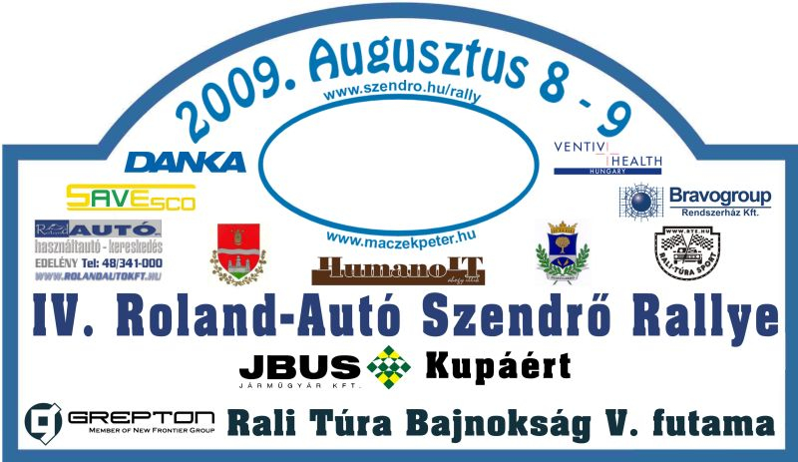
Erre számíthattunk ezután is: augusztus elején a tavaly ’az év második legjobb RTE versenye’ címet kapott futam, a szendrői következett. A másfeles szorzójú verseny három gyorsasági szakasszal várta az indulókat. A két, az elmúlt években már megismert szakasz mellé a rendezők egy sokkal régebbi pályát is mozgásba hoztak újra: az Abod-Galvács-Szendrő gyorsot. Ez legutóbb 2002-ben szerepelt a túra versenyek programjai között – csak akkor fordítva. Már Abod faluban a rengeteg csiki-csuki és a hidas, dobbantós részek adták a látványt a nézőknek, és a kihívást a versenyzőknek. A falu után sem pihenhetett senki: hol lefelé száguldozva hepe-hupás utakon, hol lobogós, de érdekes kanyarokkal tűzdelt útszakaszon küzdött a mezőny. A korábbi évekből más megismert Meszes-Rakaca és a Viszló-Hidvégardó szakaszoknak sincs mit szégyenkezniük: mindkettő méltán híres és elismert ralipálya. A meszesi gyorson főleg a tempó és a dobálós, valamint a telefonpóznás kanyarok emlékezetesek – sokan véreztek már el itt. A viszlói szakasz bár emelkedve indul, mégsem egy lassú szakaszt kell elképzelni: a középső részének kanyarkombinációi kifejezetten kalandos versenyt garantáltak mindenkinek.
Az előfutókat és az MNASZ licenszeseket nem számítva 93 páros állt rajthoz a IV. Roland Autó Szendrő Ralin, közülük 51-en értek célba – reggel fél 8 és délután fél 5 között. Optimális esetben 332 kilométert autóztak a párosok, amiből 88 volt a gyorsaságik hossza.
A hangulat remek volt, voltak esések és gyönyörű kanyarok, és a verseny vége felé már mindenki belejött, hogy melyik kanyart kell megtisztelni, és melyiket lehet lazábban venni, míg az egyik, mezőny előtt haladó reklámautó sofőrje talán elfáradt picit: tetőre tette a cső nélküli BMW-t, de szerencsére az autóban ülő három ember közül senkinek nem esett semmi baja.

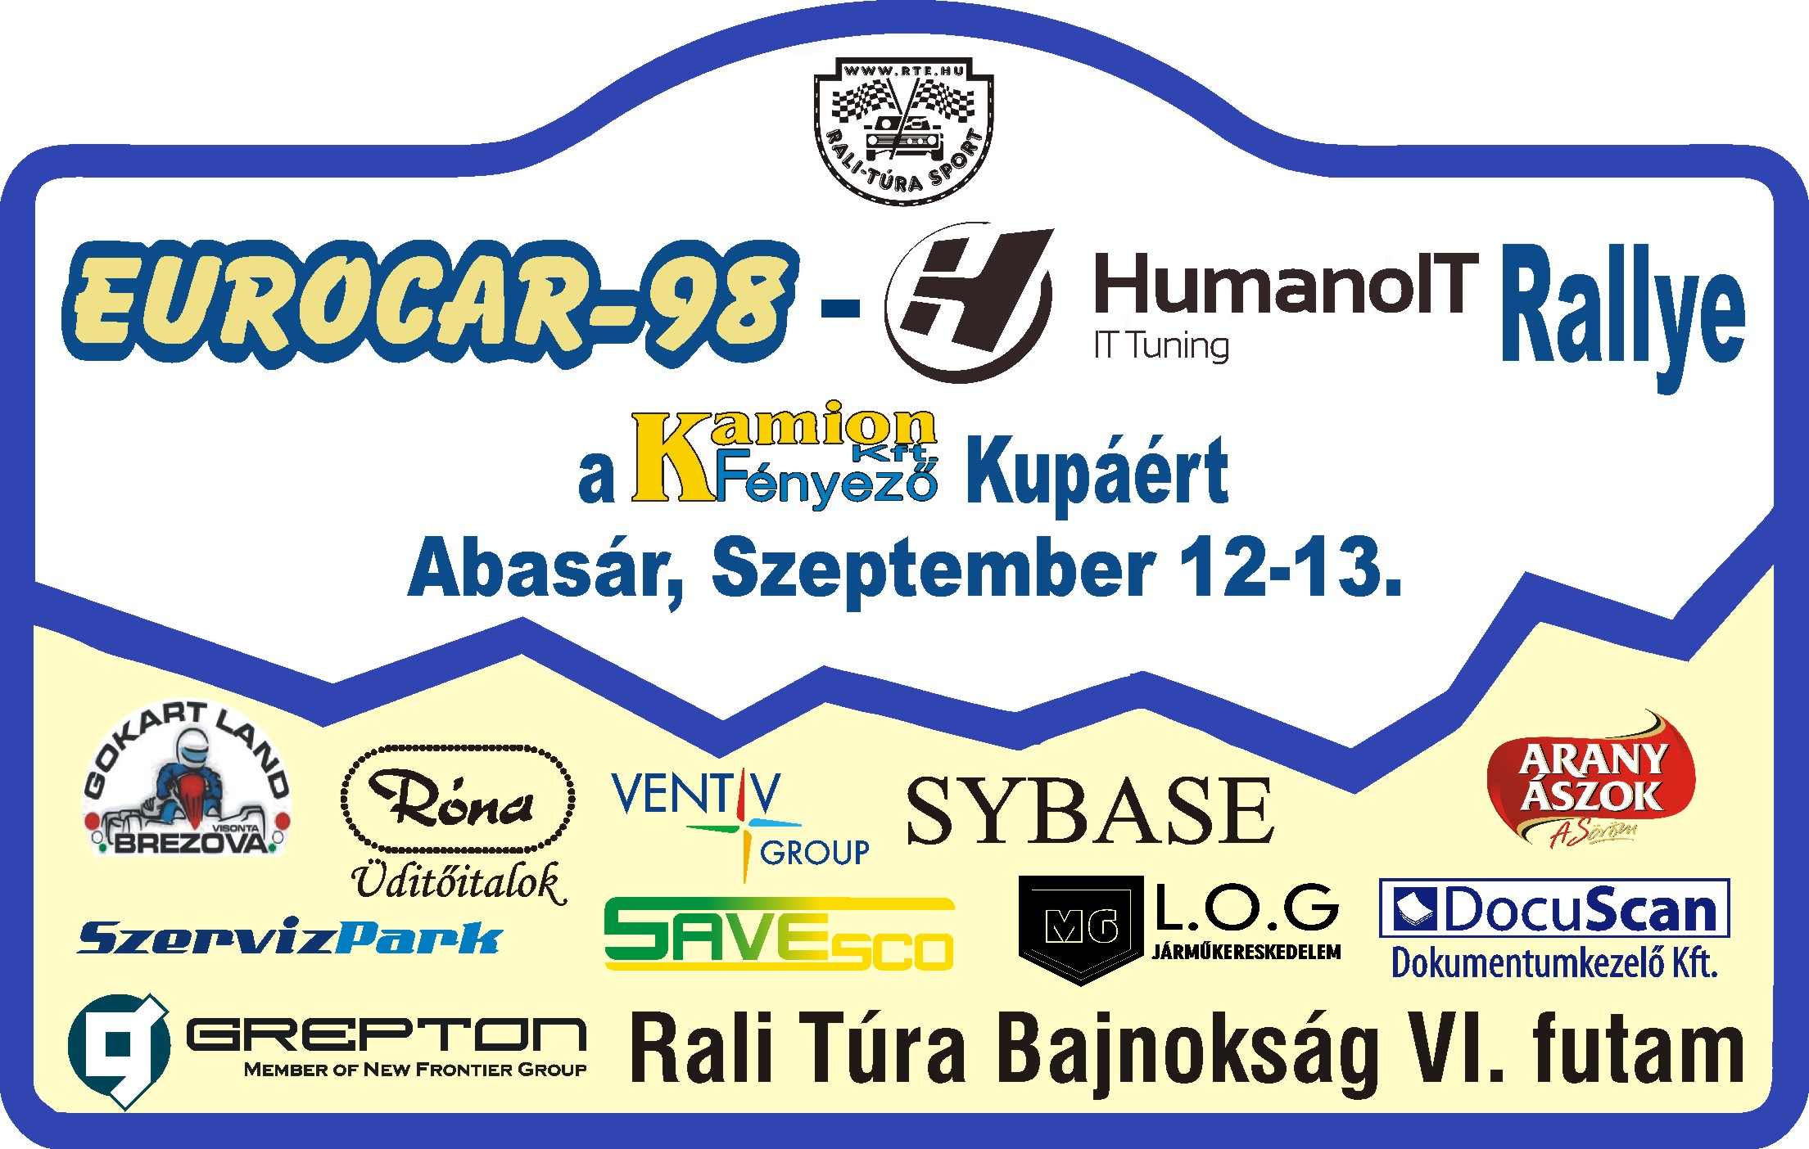
Az izgalmas szendrői futam és picivel több, mint egy hónap pihenő után a Mátra volt a GREPTON Rali-Túra Bajnokság következő célpontja: hatodik futamukon, az Eurocar98-HumanoIT Ralin a Kamionfényező Kupáért küzdhettek az indulók – de azt senki nem sejtette, hogy szeptember közepén, a verseny végét jég okozza majd.
A korábban már ismert Gyöngyös környékén, Abasár központtal, és egészen új pályákkal kellett szembenéznie a több, mint 100 indulónak. A Terpes – Bükkszéktető – Nagyasszói Tanya 9, a Kőhíd – Bátori elág – Egerbakta – Sirok szakasz pedig majd’ 13 és fél kilométerrel, három körben várta a mezőnyt.
Ám a verseny nem vasárnap kezdődött, hanem már szombaton, a visontai gokart centrumban, ahol fordított sorrendű prológon szórakoztatták a versenyzők a nézőket: a mezőny legkisebb rajtszámmal indulói már egészen sötétben köröztek a pályán. Másnap reggel 7-kor indultak az első előfutók Abasárról, a parc ferméből. Apropó előfutók: hihetetlen mennyiségű, 13 nullás és 15 H3-as páros nevezett a versenyre. Az első gyorson, Terpesen kezdett a néhány híján 130 induló, akik közül 96 volt a legmagasabb fekete rajtszám. Ez a kilenc kilométer valamiért jobban feküdt a mezőnynek: itt jóval kevesebben búcsúztak a versenytől, a másik szakaszon.
De a legrosszabb mégis az, mikor a körülmények döntenek egy verseny kimeneteléről. Ugyanis már indult volna az utolsó kör, mikor a rajtba segítségkérés futott be: a szervizben, Bükkszéken egy szervizes epilepsziás rohamot kapott, és a legközelebbi mentő 1 órára volt, így a rajt mentője ment Bükkszékre. Ám ameddig nincs mentő az adott szakaszt rajtjában, nem mehet versenyautó a pályára, így a rajtoltatást felfüggesztették. Háromnegyed óra múltán a mentőautó visszatért, de harmadik kör mégsem lett...
Ezzel egy időben ugyanis a második körét éppen záró Brettschneider Zoltán és Ádám Gyula Trabantja egy lassító miatt két kerékre állt, majd tetőre borult. Így egy fának csúsztak, amitől ismét tetőre borultak és egy árok alján, az ott folyó patak medrében kötöttek ki – már jól vannak: a pilóta kisebb agyrázkódással és száj-elharapással, navigátora pedig kisebb zúzódásokkal szállt ki az autóból. Mentő és rescue ment a pályára, és amíg a mentésük zajlott, és párhuzamosan a másik szakaszon várták a rajtba vissza a mentő egységet a szervizből, addig beborult, és jégeső esett az első szakasz végén, valamint a második gyors rajtjában.
A vezetőség mindent megpróbált, hogy mehessen még gyorsaságin a mezőny, de sehogy nem tudták összehozni – lévén kerékcserére nem volt lehetőség, hiszen a szervizesek nagy része már összepakolt, és útnak indult, a helyen pedig egyre rosszabb lett az időjárás és a pályák minősége – az egyes gyors célautóját például a verseny után a rescue húzta ki az árokból. Így a vezetőség a gyorsok rajtjában rekedt versenyzőket visszafordította, és alternatív útvonalon vonult a mezőny parc fermébe.
Az eredeti időtervhez képest csonka, de élvezetes, új pályákkal tűzdelt futam volt a Mátrában, – remélhettük, hogy a következő, edelényi verseny is ilyen lesz, csak több megtett kilométerrel.

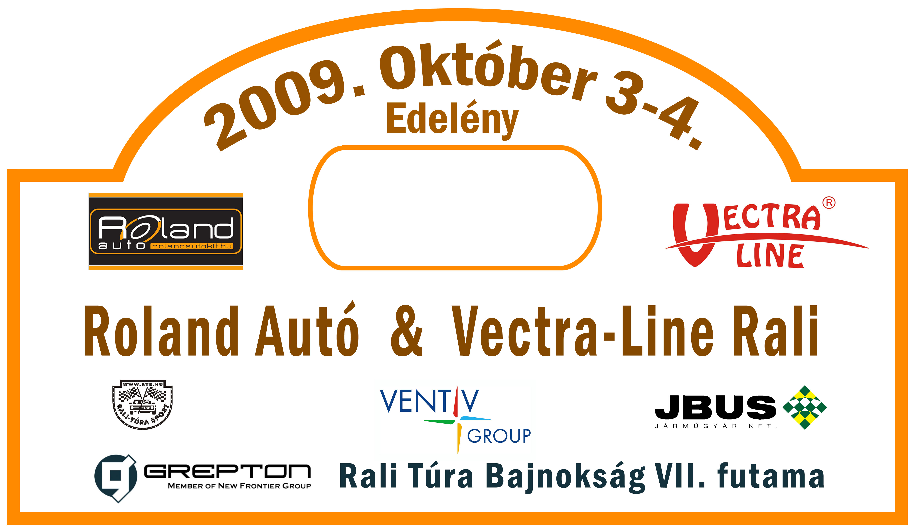
Október elején tehát Salgótarján helyett Edelényi központtal várta a rendezőség a túrásokat: a Var-Szig & Vectra-Line Rali Szendrő és Abod közti majdnem 9, és az Abod és Edelény közti majd’ 10 kilométerrel várta a 66 indulóját. Szerencsés volt a rendező, hiszen hirtelen kellett helyszín változtatni, mert az Önkormányzat végül nem adta meg az engedélyt a salgótarjáni futamra, de Edelény városa, és a verseny támogatói minden követ megmozgattak, hogy most ne egy elmaradt futamról, hanem csupán egy helyszínváltozásról kelljen beszélnünk.
Jól jelezte az év végét, hogy a verseny legjellemzőbb kiesési oka a műszaki hiba volt: talán elfogyott a pénz és a technika, és 35-en értek csak célba. Ezzel fordítottan volt arányos a nézők számával, hiszen rengetegen voltak a pályák szélén. Hogy ne csak a technika ördögére fogjunk mindent: az Abod és Edelény közti szakasz utolsó kanyarja megtört és ez többeket megtréfált, akik itt dobták el a vasat, azoknak búcsúzniuk is kellett a versenytől.

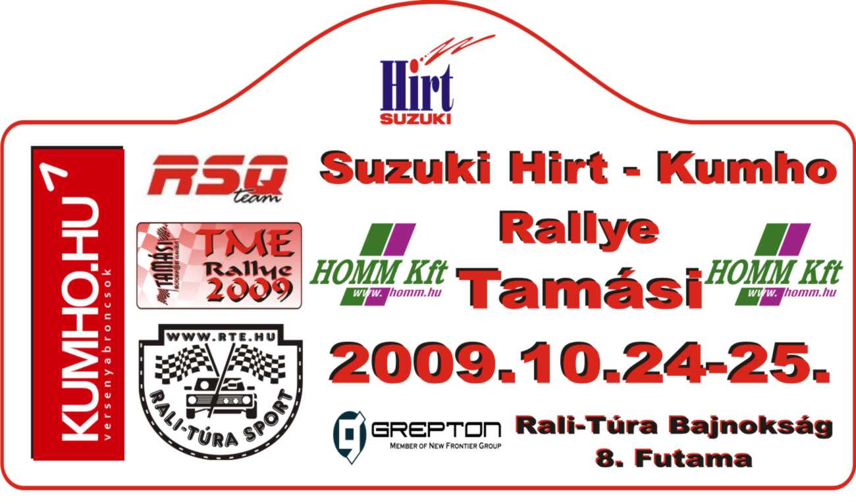
Utolsó, nyolcadik futamukra Tamásiban érkeztek a versenyzők. 44-en neveztek és rajtoltak el – számuk talán betudható az év végének és a gazdasági válságnak, de talán annak is, hogy nagyon sok kategóriában már korábban eldőltek a helyezések. Ám döntés néhány kupa sorsáról Tamásiban is született – de ne rohanjunk előre!
A Suzuki Hirt-Kumho Rali két pályával, a Kurd és Lengyel közötti majd’ 8 kilométeres és a Kisvejke-Mucsi közti 14 és fél kilométeres szakasszal fogadta az indulókat. Ilyen nagyon ritkán van a túrások életében, de vasárnap csak 10 órakor rajtolt a mezőny a parc ferméből – de ha beleszámoljuk, hogy az óraátállás miatt még egy órát kapott is mindenki, akkor nem lehet kétség, hogy nagyon kipihenten indult mindenki a pályákra.
A Tamási Motorsport versenyzőivel közös versenye volt ez a túrásoknak: a TME ment elől, után jött az RTE mezőnye. Éppen elindult a túrások mezőnye, mikor az első gyorson Kocsomba Károly és Martinák Balázs Mitsubishijükkel felborultak, és olajat folyattak a pályára, ami okozott egy kis állást, de a második szakaszon sem pihent a rescue: ott pedig a TME mezőnyének egyik borult autójának olajfoltját kellett eltakarítani. Ez utóbbi tartott tovább, olyannyira, hogy nem is tudták maradéktalanul feltakarítani, így a vezetőség döntése értelmében a gyorsasági etap lett és a célját beljebb hozták, hogy elkerüljék az esetleges további baleseteket. Így rövidebb távon ugyan, de ezután már viszonylag nyugodtan telt a nap.

Már megvannak tehát a végleges végeredmények, de fussuk át, hogy is alakultak ki ezek.

Az abszolút értékelésben már a hatodik futamon bajnokot avattunk: Végh Dávid és Balog Zoltán briliáns debütálással és a legnagyobb kupával zárták az évet. A tavalyi címvédő, Lovász Pál – jobbára – Nazareczki Nándorral az oldalán elég peches évet tudhat maga mögött, de végül az értékelés második helyére értek be. A dobogó legalsó fokán Száger Csaba és Antal Miklós állhat majd, akiknek év közben mindvégig az volt a céljuk, hogy Lovászékat megverjék – ez úgy tűnik 2010-re maradt...

H2-ben indultak az abszolút bajnok Véghék, így a kategóriát is értelemszerűen nyerték – hat indulásukból hat győzelemmel. A második és harmadik helyen a Kicsák Attila-Szikszai János és a Schweizer Dániel-Vadász Sándor párosok egész évben nagy csatában voltak: utóbbiak nyerték az edelényi futamot, ahol az előbbiek kiestek, így, ha csak öt ponttal is, de Kicsákék lemaradtak az ezüstös pozícióról.

H1-ben Szabó Norbert és Ignácz Dániel tudtak egyedül három futamot nyerni, így a bajnoki cím sem volt kérdéses, bár a sarkukban járt mind a nyolc futam során a Krizsán Péter-Szőke Zoltán páros,akiknek idén a második hellyel kell beérniük. Dékány János és Pétervári László évada jócskán meg volt tűzdelve technikai gondokkal, így a bronzszínű kupájuk különösen szépen csillog majd.

Az idén új, N3-as kategóriában Zoltán Józseftől és Siska Jánostól nem lehetett elvenni a bajnoki címet: 14 pont előnyükkel toronymagasan nyerték a kategóriát a Vida Péter-Ceglédi Antal páros előtt. A bajnokság egyetlen női pilótája, Kállai Zita, Kállai Lajossal az oldalán a kategória harmadik helyén zárták a 2009-es évadot.

A3-ban bár a Sajtós Dénes-Diósi János és a Mihály Ádám-Mihály Roland kettősök nyerték a legtöbb futamot, hármat, a sok technikai probléma csak a második, illetve harmadik helyig engedte őket. A kategóriában Üveges Sándor és Gál Miklós győzedelmeskedtek, 11 pont előnyt gyűjtve az idei 8 futam alatt.

N2-ben az utolsó előtti futamon dőlt el minden. Az addig minden futamot megnyerő Pádár Alfréd-Holtner István páros ugyanis kiesett, és az utolsó versenyen már nem tudtak rajthoz állni, így az addig szorosan mögötte álló Bartha Aurél-Gáspár Béla páros vette át tőlük az első helyet. A harmadikra Kiss Tamás és Baranyi Nándor értek.

A2-ben Szemán Sándor és Temesvári Ferenc lettek az elsők – holott egyetlen futamgyőzelmet sem jelez a tabella a nevük mellett – ám rendkívül kiegyensúlyozottan mentek egész évben, aminek ez lett a jutalma. A második helyre Tajti Árpád és Tőzsér Henrietta értek, a harmadikra pedig Gyuriczky Zsolt és Pintér Szilvia – mindannyian tisztes távolra, 12, illetve 14 pontra egymástól.

A legszorosabb csata az N1-ben volt idén: az első helyen pontazonossággal végzett Madari Imre és Haracska Tamás, valamint a Rábl Tibor Csizmadia Csaba páros. Az előbbi kettős lett azonban a bajnok, hiszen ők három futamgyőzelmet jegyeznek, míg Ráblék ’csak’ kettőt. Hidegkúti Balázs és Kőhegyi József egy darabig úgy tűnt, előrébb is végezhetnek, de hogy az utolsó két versenyen nem szereztek pontot, elvette az esélyüket, és be kell érniük idén a kategória harmadik helyével.

Trabikat a legtöbb versenyen láthattak a nézők, de volt, hogy nem indultak el: a kategória előre megbeszéli, melyik versenyen indulnak a legtöbben, így elkerülhetik, hogy feljebb sorolják őket. Év végén a legnagyobb kupával az a Brettschneider Zoltán-Ádám Gyula páros viheti majd haza, akik az abasári futamon csúnyán elestek – utána már nem is indultak, ám az addig szerzett előnyük elég volt, hogy év végéig kitartson. Brunczvik Zoltán és Malek Péter szereztek a legtöbb versenyen pontot, azonban egy győzelmük kevés volt az év végi diadalhoz, így a második hellyel kell beérniük. A dobogó alsó fokára pedig Bogár Ferenc és Néber Tamás állhatnak majd az évvégi díjkiosztón, akik két futamon indultak, mindkettőt megnyerték, így talán annyira nem lesznek boldogtalanok ezzel a helyezéssel.

Ha már ilyen sokat emlegettük: a GREPTON Rali-Túra Bajnokság díjkiosztója 2009. november 28-án, szombaton lesz, Mezőtúron, a rali-túra szülővárosában. Ám ez nem csupán egy ceremónia lesz: szülinapi buli is, lévén a bajnokság idén nagykorúvá érett, de mindezek előtt ligaülés várja a versenyzőket, hogy a vezetőséggel együtt megbeszéljék és szükség esetén módosítsák a jövő évet. A napirendi pontokról, illetve a szállásfoglalásról a bajnokság hivatalos blogjában található bővebb felvilágosítás, amely a www.rte.hu oldalról érhető el, valamint a Bajnokság hivatalos médiapartnerénél, a www.duen.hu oldalon, de ugyanezeken a helyeken megtalálhatóak a részletes eredmények is.

Köszönjük mindenkinek, aki részt vett az idei, GREPTON Rali-Túra Bajnokság futamain, reméljük, jól éreztétek magatokat.
Találkozzunk jövőre is!

